МУНИЦИПАЛЬНОЕ БЮДЖЕТНОЕ ОБЩЕОБРАЗОВАТЕЛЬНОЕ УЧРЕЖДЕНИЕ  «СРЕДНЯЯ ОБЩЕОБРАЗОВАТЕЛЬНАЯ ШКОЛА №29» | 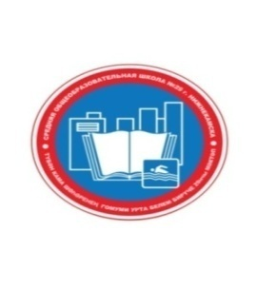 | МУНИЦИПАЛЬ БЮДЖЕТ  ГОМУМИ БЕЛЕМ БИРҮ УЧРЕЖДЕНИЕСЕ  «29 НЧЫ ГОМУМИ УРТА БЕЛЕМ  БИРҮ МӘКТӘБЕ»
Пр. Мира, д.79, г. Нижнекамск, 423570 |  | Тынычлык пр., 79й., Түбән Кама ш., 423570
Телефон: (8555)30-90-81, факс(8555) 30-90-87, e-mail: school29n-kamsk@mail.ru, сайт: www.edu.tatar.ru/nkamsk/sch29

Заместителю министра образования и науки Республики Татарстан – руководителю департамента надзора и контроля в сфере образования
Р.Г. Музипову

Уведомление по исполнению
предписания №П 82/21-Д-ЛК

Уважаемый Рамис Гаптраисович!

На №574/21-Д от 01.03.2021 года муниципальное бюджетное общеобразовательное учреждение «Средняя общеобразовательная школа №29» Нижнекамского муниципального района Республики Татарстан направляет уведомление по исполнению предписания №П 82/21-Д-ЛК от 01.03.2021 об устранении выявленных нарушений лицензионных требований в результате мероприятий по государственному контролю (надзору) в сфере образования.
В ходе исполнения предписания приняты следующие меры, проведены мероприятия и действия.

Приложение: 14 л.

Директор И.А. Габдуллахатов

Р.Ю. Ямщикова
8(8555) 30-90-81
